Bach Hung Bao- Lap3a
tao tai khoan $ sudo adduser mirror
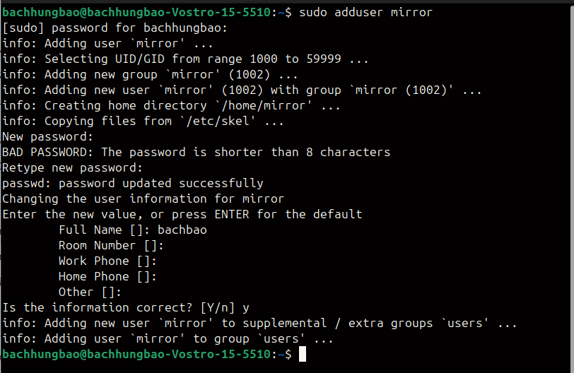
phan quyen thu muc
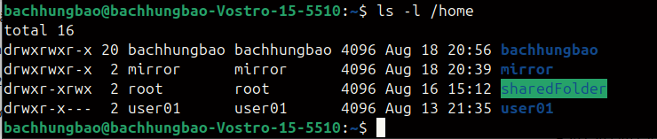
- Trong thư mục chủ / thư mục cá nhân của em (/home/usernm hay ~/), tạo file văn bản report1.
Terminal 1 tài khoản sinhvien
$ cd
$ cat > report1
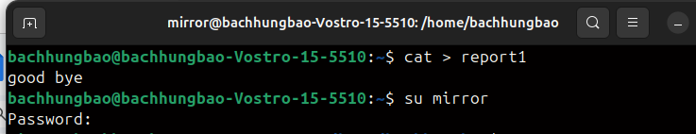
  - Xem thông tin về phân quyền của file vừa tạo
$ ls -l report1
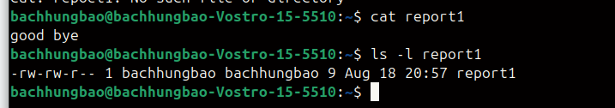
  - Chuyển sang tài khoản mirror, vào thư mục chủ của em để xem file report1 này.
Terminal 2: đăng nhập vào mirror
$ su mirror
$ cat report1 (pico / nano)

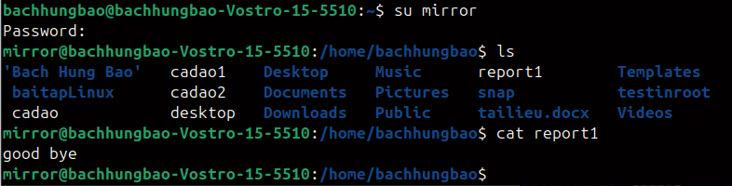

d.
2. Trong thư mục cá nhân của em, tạo thư mục src
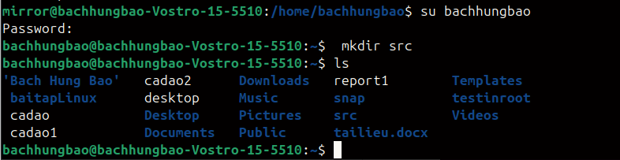
a.Trong thư mục src, tạo 3 thư mục con doc, images, install và file index.php. Trong thư mục doc tạo 2 file doc1 và doc2.

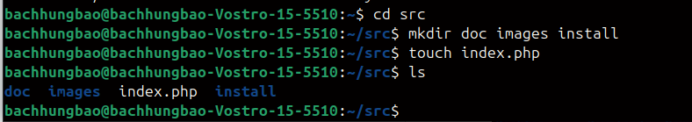
b.
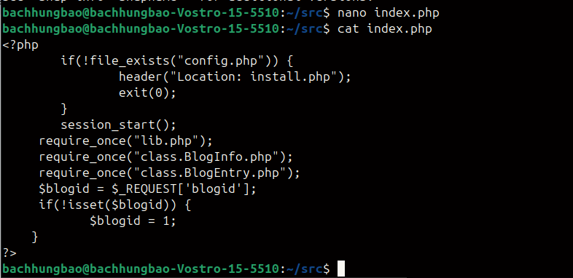
c.
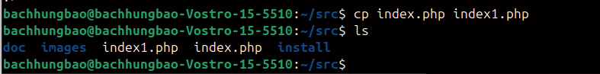
d.
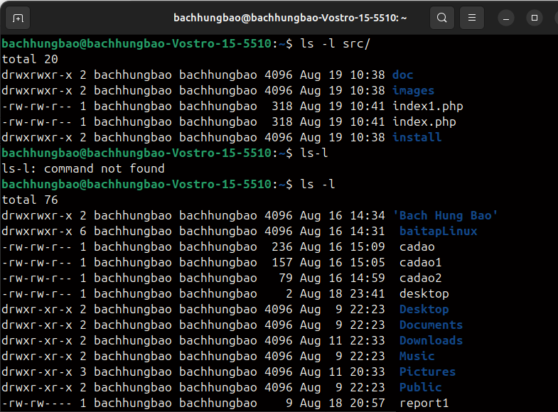
e.
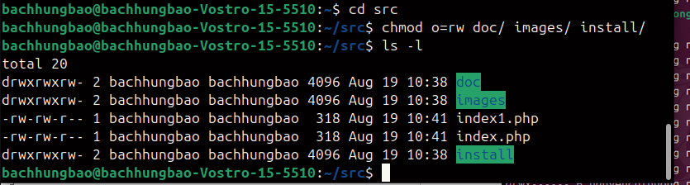
f.
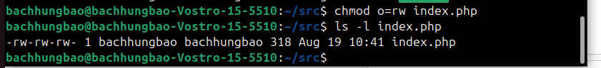
g.Đăng nhập vào tài khoản mirror
i,
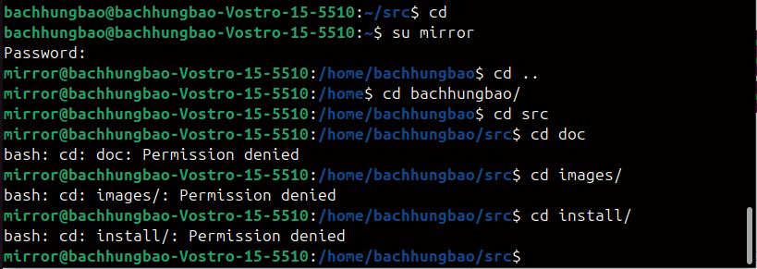
ii,
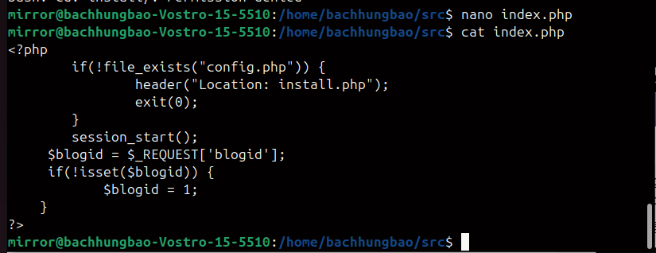
h.
i,
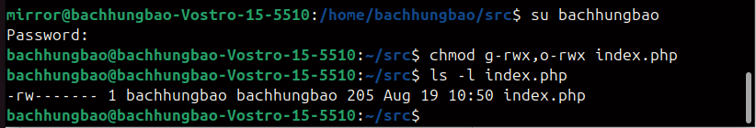
i.
